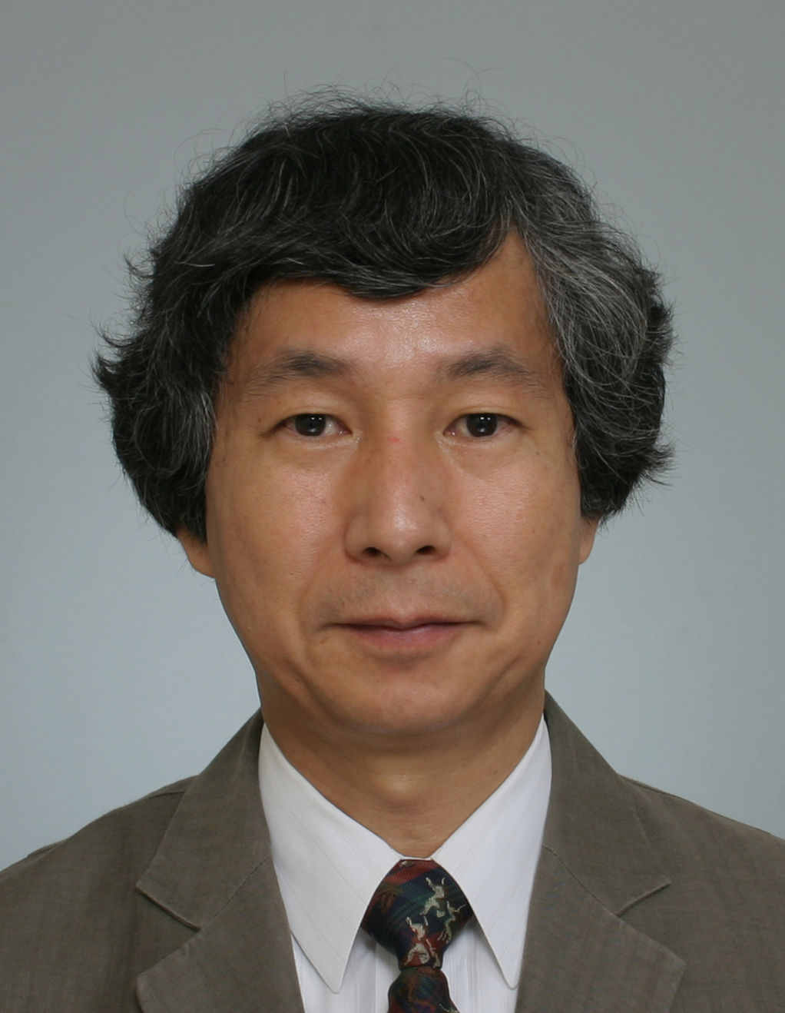

応用音響システム

准教授　黒澤 実

研究分野：電気音響、アクチュエータ、音響測位

ホームページ: http//www.kurosawa.ip.titech.ac.jp

●研究内容・目的

　電気音響技術の応用となるシステムやデバイスに関する研究を行っている。オーディオシステムの研究は、これまでに顧みられなかった再生音のあり方に関する視点で、音楽では欠かせない和声の再現性に注目している。音響放射力アクチュエータは独自の技術分野確立を目指している。音響測位では独自のデジタル信号処理技術により実時間速度位置計測を実現している。

●研究テーマ

１．高品位オーディオシステム

　進歩した電子回路技術の恩恵を受け，音響信号のデジタルフォーマットは飛躍的に進化を遂げ、広い周波数帯域と高い分解能を実現するに至った。しかし、電気音響機器により再生される音は、現実の音とはひどくかけ離れており、技術進歩の恩恵には浴していない。

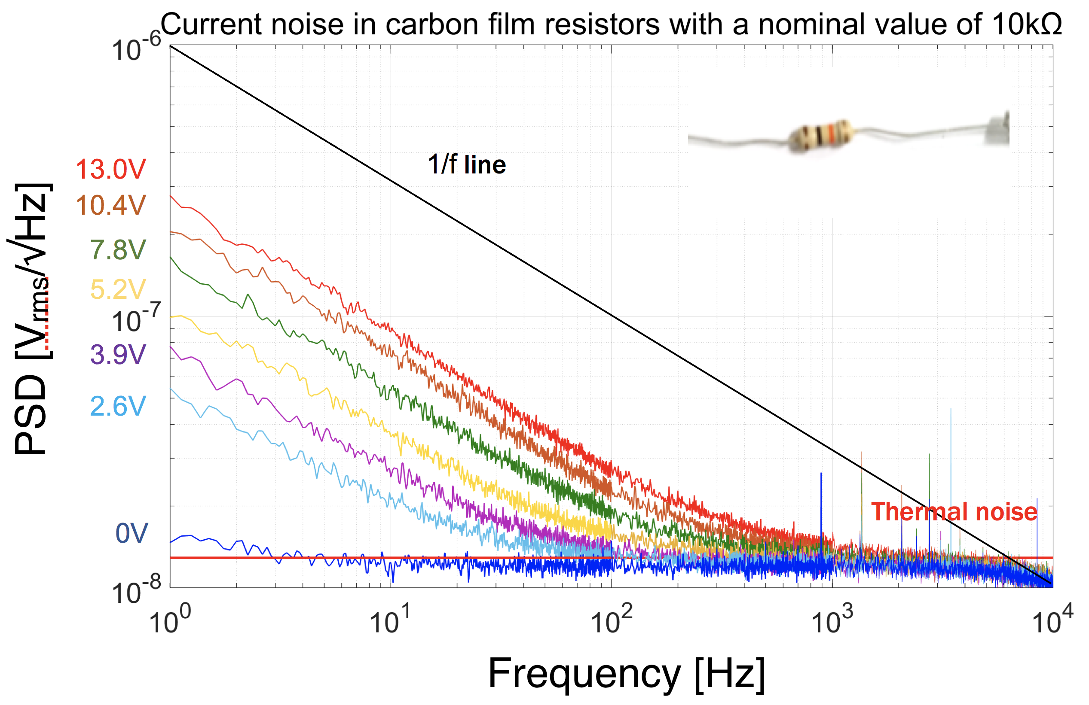

**図１ 炭素皮膜抵抗器の電流雑音：印加電圧2.6-13V**

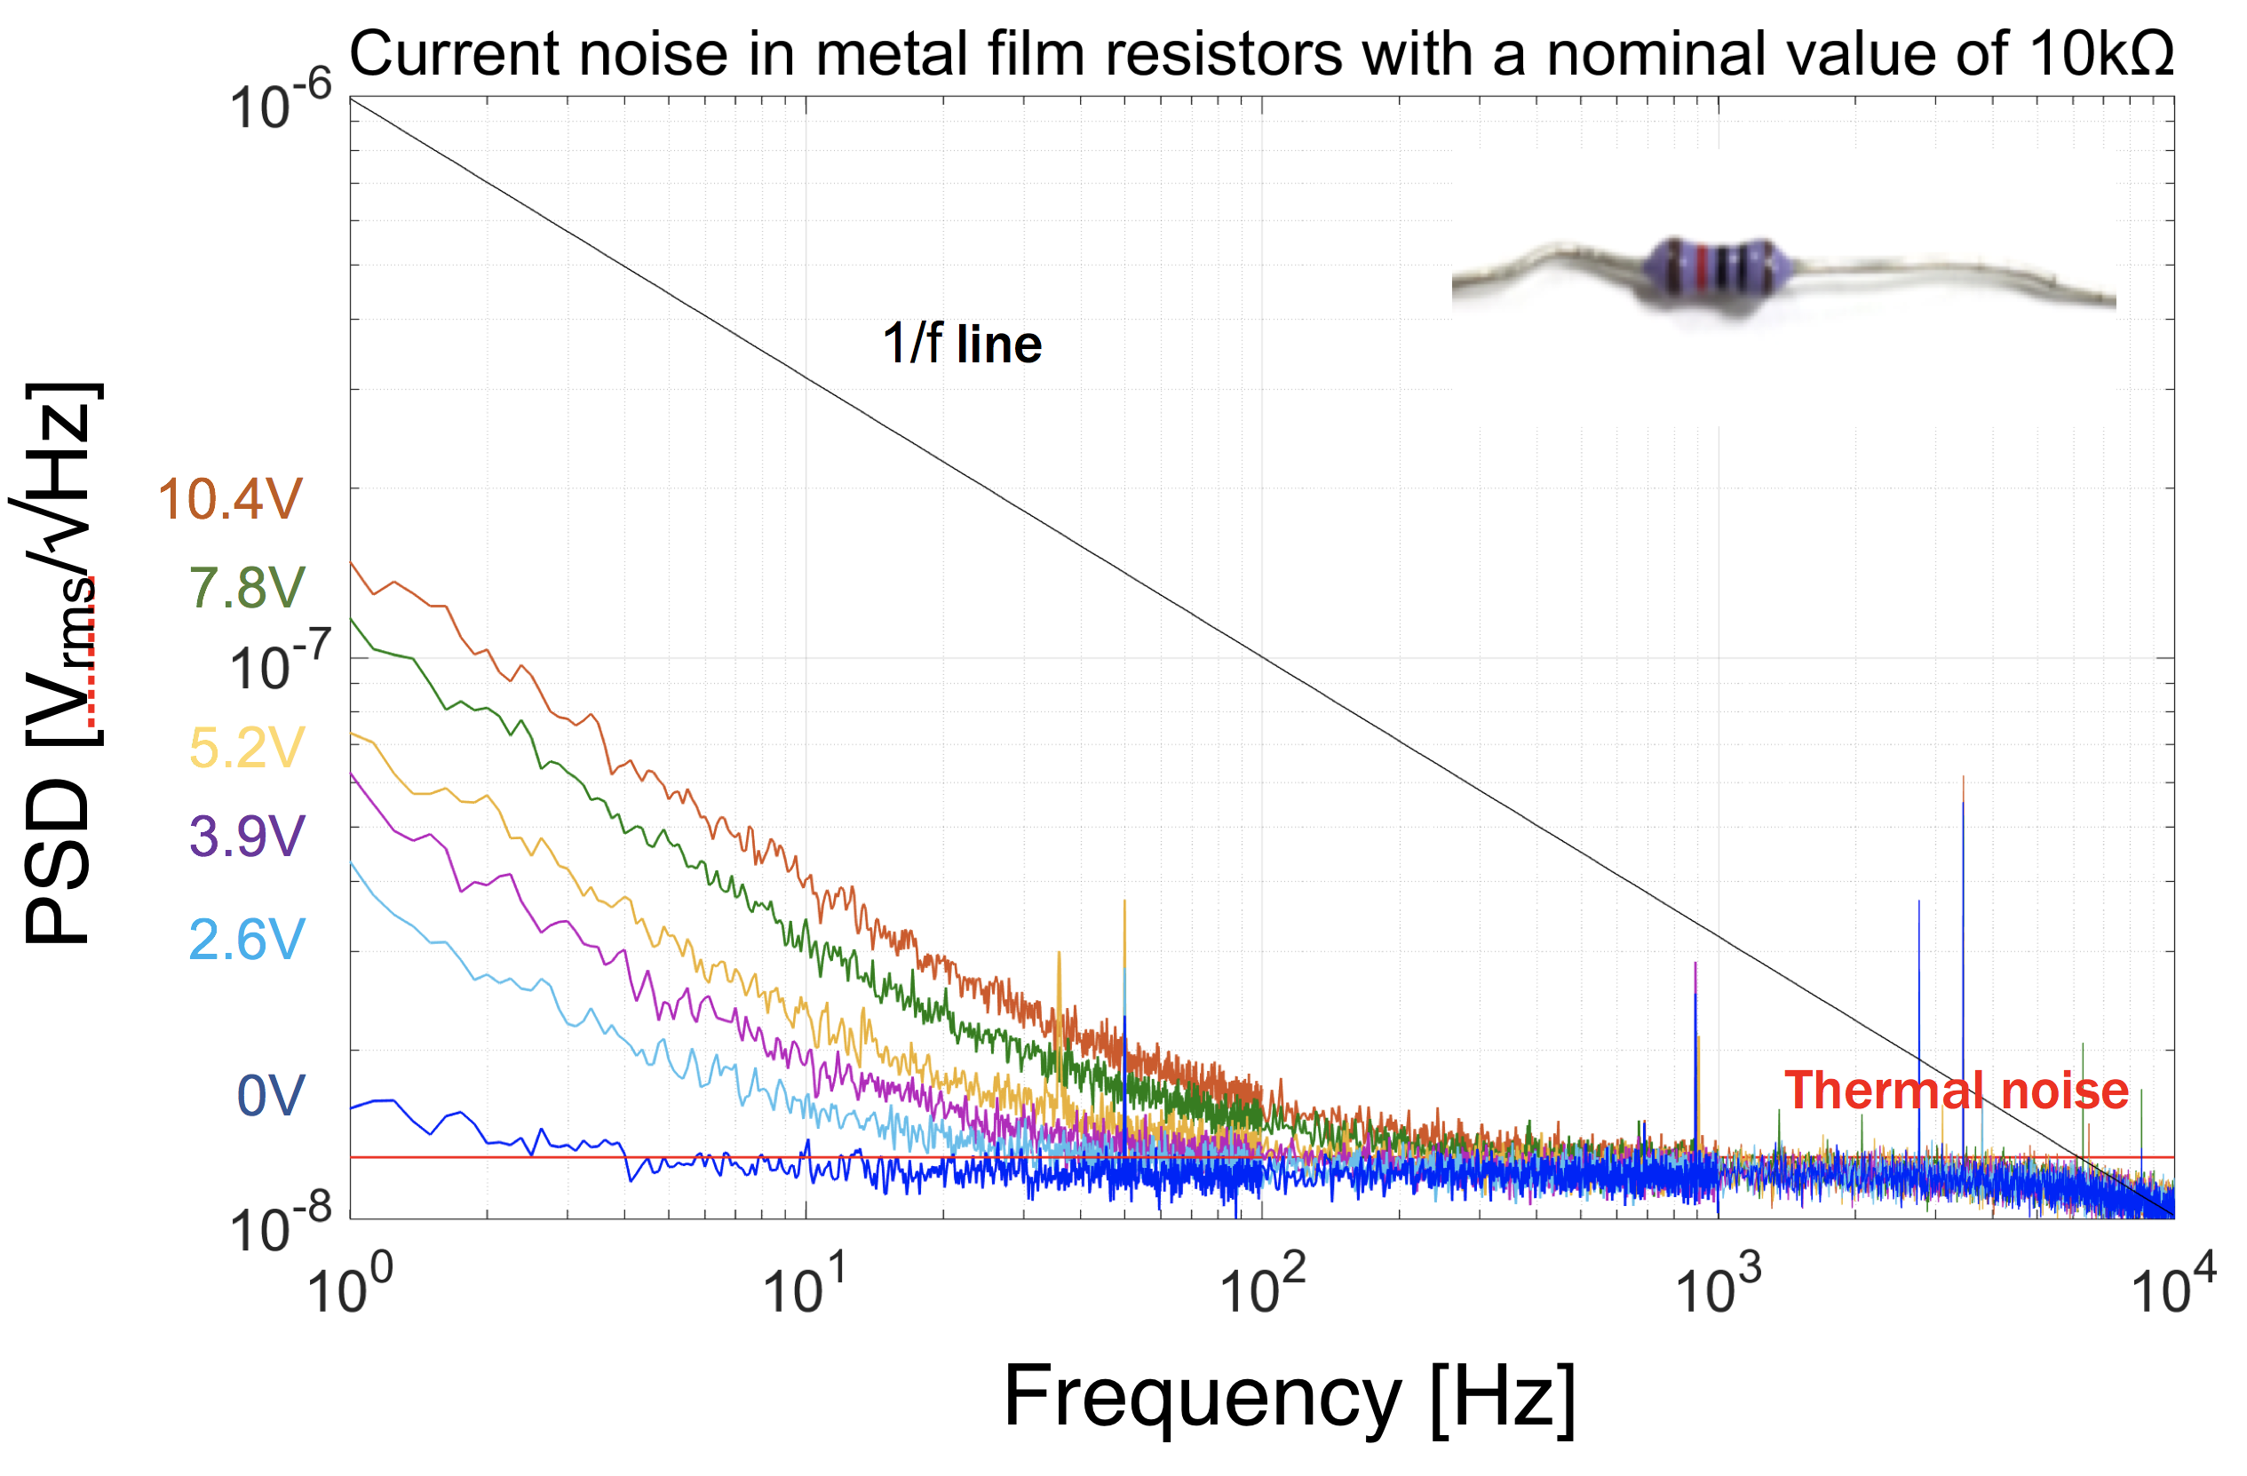

**図2 金属皮膜抵抗器の電流雑音：印加電圧2.6-10.4V**

　高級音響機器や映画館における電気音響機器から再生される音に限らず、館内放送の音，車内放送のアナウンス、テレビの音声など、様々な電気音響機器に共通の問題が存在していると考えられる。特に高解像度画像と共に用いられるシステムにおいては、これまでに無い高臨場感が求められており、電気的に再生される音の質は大きな問題となっている。

　例えば、抵抗器では電流雑音が知られており、抵抗器の中を流れる電流には揺らぎが存在する。この揺らぎが信号に及ぼす影響は未だ検討されたことが無かった。我々はオーディオシステムから、音楽の持つ豊かな和声が再生されることを目指して研究を進めている。

２．音響放射力アクチュエータ

　音響放射面から水中に超音波が放射される際に、非線形作用による音響放射圧が生ずる。音響放射圧を駆動力源とする、新しい水中での自走型アクチュエータに関する研究開発を進めている。音響放射力アクチュエータは，水中で20cm/s の速度で移動でき、センチメートル〜ミリメートルの素子寸法が実現可能である。

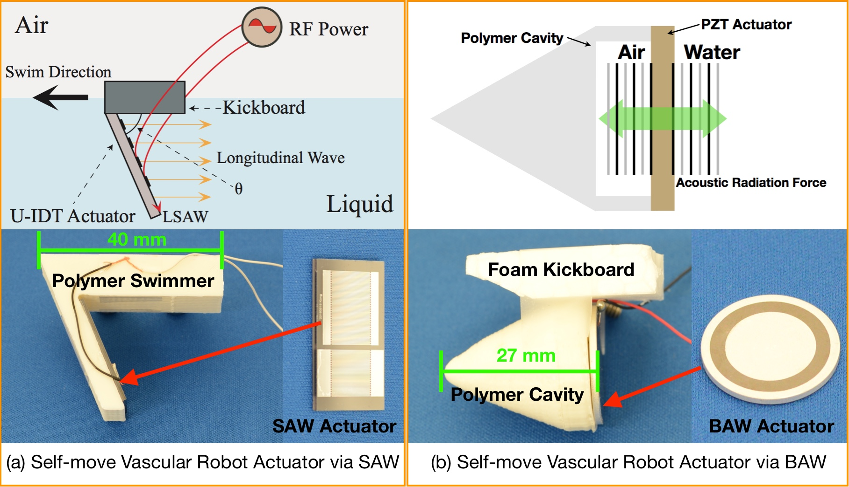

**図3 弾性表面波(左)および厚み振動子（右）を用いたアクチュエータ**

現在は、推力発生メカニズムの定量的解析と様々な形態でのアクチュエータ実現に関して研究を行っている。水中を自在に移動できる水中ロボットの実現や、血管内での医療応用をめざした研究開発を進めている。

３．エコーロケーションシステム　〜高分解能速度・測位システム〜

　超音波を対象物に放射し、反射波を信号処理することで対象物の位置や動きといった空間情報を取得できる。受波信号の高速な信号処理を実現するため、１ビットΔΣ変調信号を用いた簡便な相互相関処理方法を開発している。１ビット信号処理回路をFPGAに実装し、実時間で対象物体の３次元的な位置と速度ベクトルを検知するシステムについて研究を進めている。

●教員からのメッセージ

　自分の手を動かして何かを作り上げる喜びと、成功したときの感動を大切に。そのために自ら考え学ぶ努力を。そして世の中に役に立つ技術とは何かを考え実践しよう。研究においてはたくさんの失敗を経験することが大事である。そしてその失敗の原因が何であったのかを突き詰めて、原因と結果の因果関係を明らかにできる能力と表現力を培ってほしい。

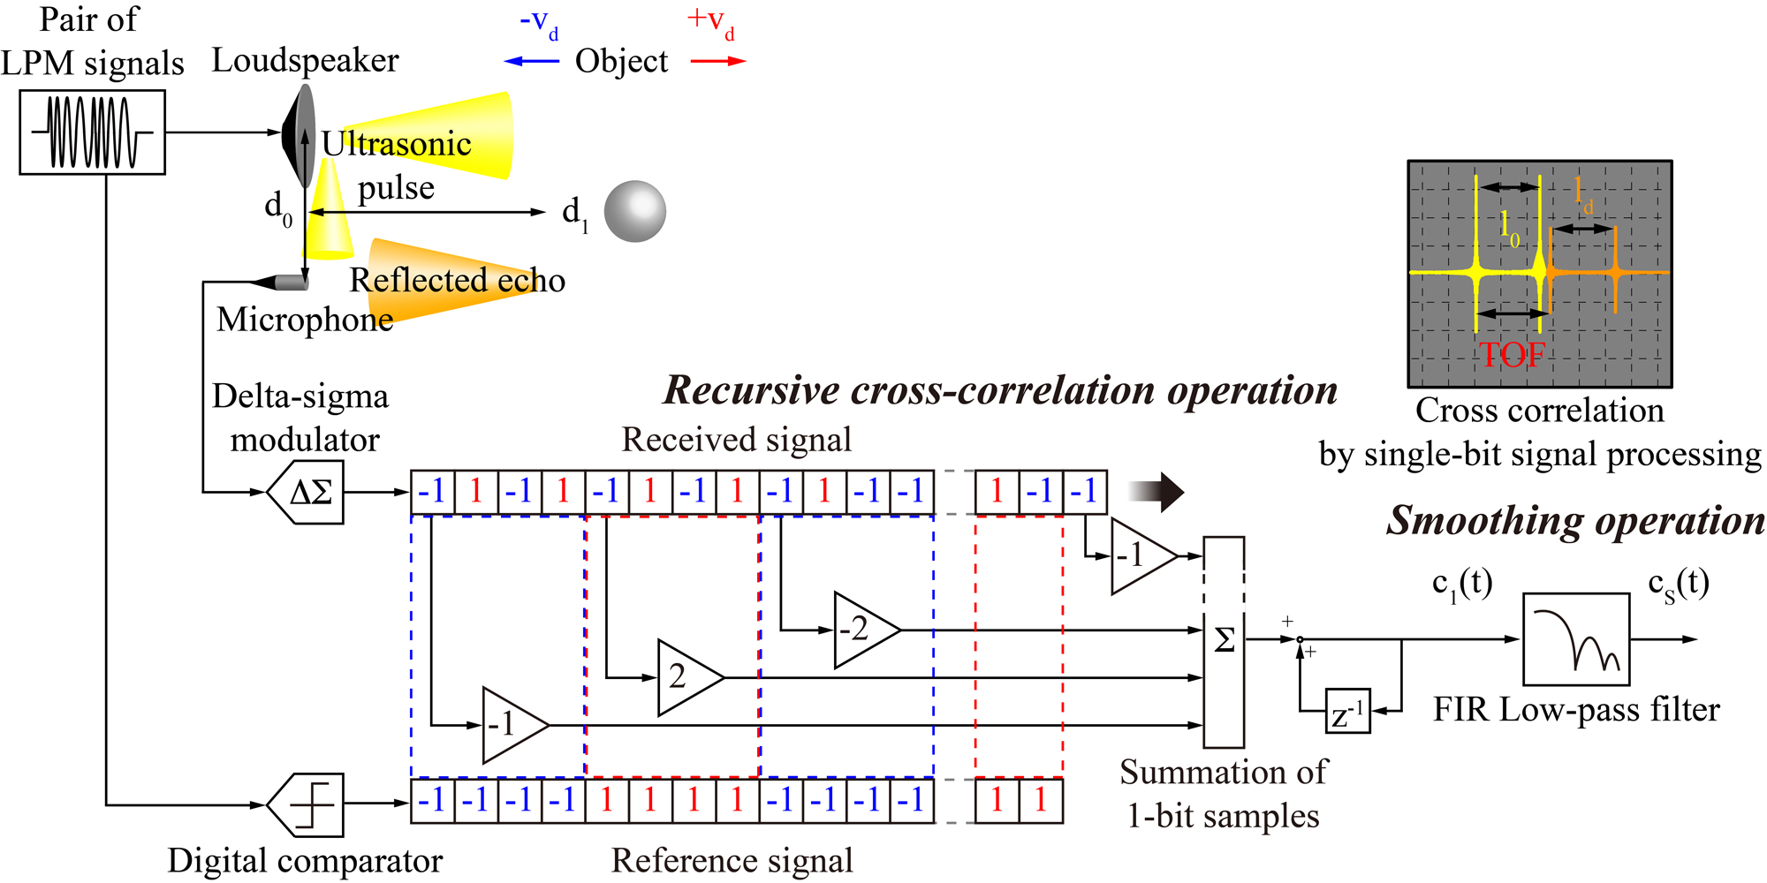

**図4 エコーロケーションシステムと1bit演算による相互相間信号処理**